Rev. | Descrição | Responsável | Data
A | Instrução para instalação do TerraView 331 | Tiago | 05/07/2010
B | Atualização Documento – Complemento Instalação Oracle | Tiago | 16/08/2010

Instruções de Instalação do Terraview

1 – Abrir a pasta de instalação e clicar em TerraView331.exe

2 – Será aberta a janela abaixo. Clique em Próximo

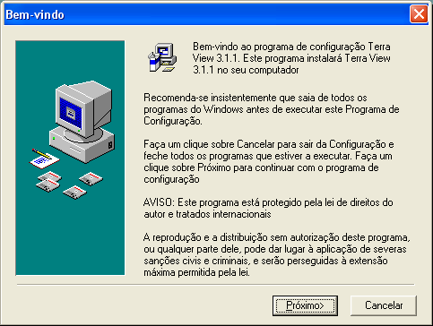

3 - Será aberta a janela abaixo.

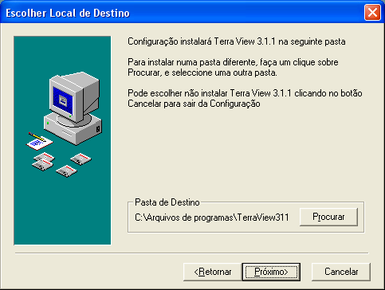

4 - Confirme a pasta de instalação do aplicativo e clique em proximo.

5 - Clique em Avançar na janela abaixo:

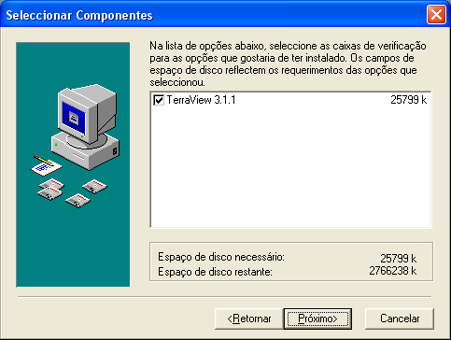

6 – Clique em próximo na janela abaixo.

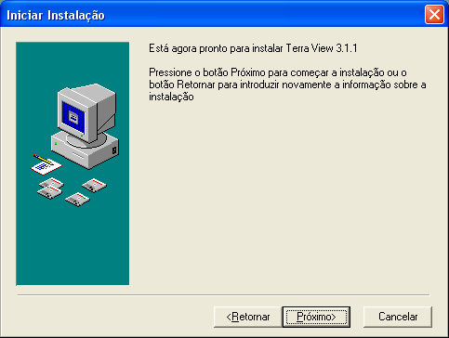

7 – A instalação será iniciada

8 – Ao concluir, a janela abaixo será apresentada. Clique em terminar.

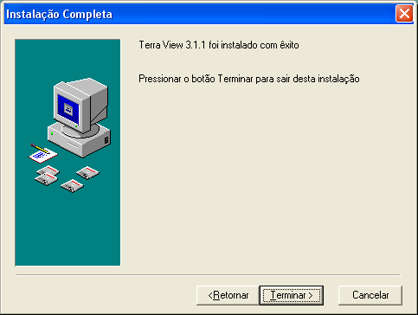
9 – Instalação Concluída.
Complemento Instalação para Oracle:

1 – Copiar a pasta “TerraView 331 Oracle” para C:\Arquivos de programas\

2 – Acessar a aplicação pelo executável: C:\Arquivos de programas\ TerraView 331 Oracle\ terraView.exe

3 – Criar um atalho na área de trabalho para o executável Acessar a aplicação pelo executável: C:\Arquivos de programas\ TerraView 331 Oracle\ terraView.exe

